Título de la ponencia: La reconstrucción de viviendas en contexto de desastres y su vínculo con la resiliencia comunitaria.

Nombre(s) y apellido(s): Mariana Pereira Condinanza

Afiliación institucional: Facultad de Psicología, Universidad de la República-Uruguay.

Correo electrónico: marispc2@gmail.com - mpereira@psico.edu.uy

Máximo título alcanzado o formación académica en curso:
- Lic. Mariana Pereira, Ayudante, UdelaR, Maestranda en Psicología Social.

Eje temático-problemático que ha aceptado la ponencia: Eje 11. Estado, instituciones y políticas públicas.

Introducción

En esta ponencia se buscará describir las políticas de planificación territorial, de reconstrucción de viviendas y los aspectos resilientes y adaptativos desarrollados por una comunidad afectada por un tornado en el año 2016.
Se compartirán los datos preliminares de una investigación aprobada y financiada por la Comisión Sectorial de Investigación Científica (CSIC) de la Universidad de la República (UdelaR) de Uruguay, en el marco del llamado “Iniciación a la Investigación 2019”.
La propuesta de este estudio se inscribe en la línea de investigación “Psicología en emergencias, desastres y eventos extremos”, la cual contiene su anclaje en el Instituto de Psicología de la Salud de la Facultad de Psicología (UdelaR).
Dolores se encuentra ubicada en el Departamento de Soriano, al Oeste del país. Tiene una población de aproximadamente 20.000 habitantes y su actividad económica se encuentra vinculada mayoritariamente a la agricultura. Por este motivo a la ciudad se la conoce también como la “capital nacional del trigo”.
El 15 de abril de 2016 a las 16 horas, mientras la mayoría de los habitantes se encontraban en plenas actividades laborales y de estudio, un tornado categoría 3 en la escala Fujita (vientos de aproximadamente 250 - 300 km/h) atravesó la ciudad dejando gran destrucción a su paso.
Ese día el evento dejó 6 fallecidos, 450 personas heridas y hospitalizadas y fueron dañadas 2721 parcelas de las 6214 que tenía la ciudad. También fueron afectadas aproximadamente 2200 viviendas, de las cuales 700 de ellas fueron totalmente destruidas, 700 demolidas y 800 lograron repararse (Reconstruyamos Dolores. S.f)
Dolores se encuentra geográficamente ubicada en una zona conocida como “corredor de tornados” por lo cual estos eventos no resultan novedosos en el país. En el año 2012, la ciudad ya había sido afectada por un tornado, pero sin consecuencias graves como en esta última ocasión.
En Uruguay, si bien este es un fenómeno frecuente, pocas veces ha causado daño en las ciudades. El último registro que tenía el país de un fenómeno de similares características fue en el año 1970, cuando la localidad de Fray Marcos, en el departamento de Cerro Largo fue también afectada, sin generar consecuencias tan devastadoras como en Dolores.
El evento sucedido en 2016 provocó desconcierto y angustia a la población y colocó en el tapete la importancia de la cultura preventiva.
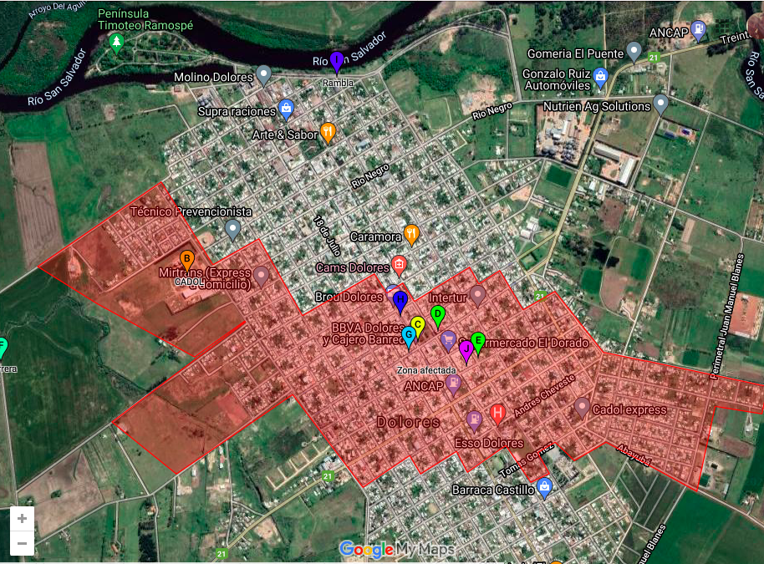
Imagen 1. Trayectoria del tornado

Luego del desastre ocurrido, aquellas familias que tuvieron afectada su vivienda, se trasladaron de forma provisoria a casas de familiares, amigos o vecinos. Otras personas, debieron refugiarse en el espacio acondicionado por las autoridades municipales. Esta situación en principio provisoria, se extendió en el tiempo y generó dificultades en la convivencia, lo que implicó desplegar nuevas estrategias y por lo tanto recursos para que estas personas tuvieran mejores condiciones de alojamiento.
Durante las primeras semanas, Doloreños radicados en Montevideo, se organizaron de forma voluntaria y colectiva para recibir donaciones de todo el país. Estas donaciones eran recibidas en un centro de acopio, se clasificaban los productos y luego se enviaban a Dolores.
Allí, personas voluntarias y organizadas, también recibían camiones cargados con donaciones, clasificaban los productos y luego se realizaba la entrega a la población afectada, de aquellos artículos que requirieran.
Durante las primeras semanas luego del tornado, se conformó la Asociación Civil “Por la reconstrucción de Dolores”, integrada por empresarios, profesionales y personas de la sociedad civil. Esta Asociación Civil fue fundamental durante el proceso de reconstrucción, ya que lograron trabajar en conjunto con el Comité Departamental de Emergencia (CDE) y con el Sistema Nacional de Emergencia (SINAE), contemplando necesidades inmediatas y visualizando las vulnerabilidades de la población. También aportó a la comunidad, junto al Ministerio de Vivienda (MVOT), contenedores equipados para vivienda, los cuales serían habitados en forma provisoria, durante el período de construcción de las nuevas soluciones habitacionales.
La estrategia de intervención fue planificada por diversos organismos públicos, como por ejemplo el MVOT, Agencia Nacional de Vivienda (ANV), el Banco Hipotecario del Uruguay (BHU), Ministerio de Transporte y Obras Públicas (MTOP) y el Movimiento de Erradicación de la Vivienda Insalubre Rural (MEVIR). A su vez, fue necesaria la coordinación constante con otras áreas del Estado, como Usinas de Transmisiones Eléctricas (UTE), Obras Sanitarias del Estado (OSE), Municipio de Dolores, Comité Departamental de Emergencia, entre otros. (Presidencia, 2018).
De acuerdo a los datos oficiales, para la reconstrucción de la ciudad fueron destinados 15,5 millones de dólares. El plan de reconstrucción se destacó por diversas formas de acceso a la vivienda: a través de créditos sin intereses para aquellas familias con ingresos económicos más elevados, autoconstrucción a través de MEVIR, construcción de un Complejo Habitacional (CH) y viviendas a través de empresas privadas contratadas por el Ministerio de Vivienda (MVOT) mediante licitación.
Las personas afectadas fueron seleccionadas para cada solución habitacional de acuerdo a si eran propietarias o no del suelo, o podrían acceder a él a través de una cesión de derechos por parte de familiares.
El tornado acontecido en la ciudad de Dolores, es considerado como un tipo de desastre natural; sin embargo, existe en todo evento de este tipo un componente social, ya que el mismo repercute directamente en las fragilidades territoriales que posee la comunidad. (Larena, S; Salgado, V; Fuster, X. 2015). A su vez, los desastres afectan a las comunidades que se encuentran expuestas ante este tipo de eventos y no poseen la preparación necesaria para enfrentarlos, como sucedió en Dolores.
La investigación llevada a cabo, busca conocer el proceso de reconstrucción de viviendas desde dos modalidades distintas: la construcción del CH “Altos del Prado” y viviendas autoconstruidas por los propios usuarios a través de la propuesta de MEVIR.

Desarrollo

La reconstrucción de viviendas en contexto de desastre
Dolores ha sido de las ciudades uruguayas más afectadas por desastres en los últimos años. Si bien Uruguay ha sufrido las consecuencias de inundaciones en reiteradas ocasiones, ninguna de éstas generaron tal destrucción como el tornado. Este arrasó con las construcciones de varias zonas de la ciudad centrándose la destrucción en dos barrios periféricos como Altos de Dolores y Cadol.
A seis años de lo sucedido, la ciudad se ve hoy reconstruida en su totalidad. Sin embargo, se han realizado modificaciones importantes tanto en las nuevas tecnologías de construcción, como en la ajenidad producida en los habitantes cuando se encuentran con
la pérdida o el vacío generado por las modificaciones del ambiente. La pérdida o modificaciones estructurales de edificaciones relevantes para los habitantes de la ciudad continúa generando afectación e impacto en la identidad de las personas. La modificación del ambiente conocido y la pérdida de espacios de referencia provocó que muchas personas evitaran transitar por determinados lugares de la ciudad que le recordaban el tornado y el sufrimiento ocasionado. El teatro Paz y Unión (aún en proceso de reparación), el edificio del Liceo Nº 2, el edificio de la Iglesia Valdense fueron pérdidas importantes para la comunidad.
La construcción de un CH como solución habitacional incluyó la coordinación entre varios organismos estatales. Un ejemplo de esto fue la búsqueda de un terreno estatal con las características necesarias para la construcción de varios bloques de viviendas, algunos de ellos con dos plantas. La Intendencia Departamental de Soriano (IDS), donó al MVOT el terreno en el barrio Prado, para que allí pudiera construirse el CH y se definió realizar una licitación a empresas constructoras, priorizando la rapidez del tiempo de construcción.
Finalmente el CH alojó a 86 familias cuyas viviendas habían sido afectadas por el tornado y no eran propietarias de inmuebles. Muchas de esas familias al momento del evento alquilaban o vivían en calidad de préstamo en casas de familiares, varias en condiciones de hacinamiento.
En cuanto a las viviendas construidas a través de la propuesta de MEVIR, cabe destacar que el organismo dio prioridad a la situación de desastre, reduciendo sus intervenciones en otros puntos del país y enviando a sus trabajadores a Dolores.
Esta propuesta implicó un trabajo intenso entre los usuarios, el equipo psicosocial y técnicos de obra. Los usuarios de esta propuesta debían ser propietarios del terreno y colaborar con horas de construcción de su propia vivienda.
Se vivencia entonces, en el CH “Altos del Prado”, una nueva forma de habitar el territorio. Se percibe que la convivencia entre las 86 familias, ha generado algunas dificultades a la hora de comprender el límite de los espacios de los vecinos, las nuevas reglas de convivencia que fueron estipuladas en un reglamento creado por ellos mismos.
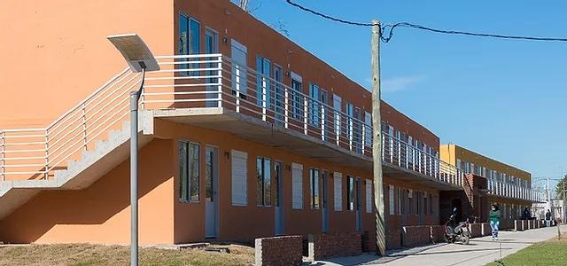
Imágen 2. CH “Altos del Prado”

Pese a esas dificultades, los vecinos han ido transformando su territorio dotándolo de nuevos sentidos. Esto resulta visible cuando el CH se transforma en un espacio de referencia en el barrio, en el cual se realizan festividades, reuniones en el salón comunal y también intervenciones artísticas con referentes culturales que buscan integrar a los vecinos en la creación de murales de gran magnitud, en todas las paredes laterales de los blocks.

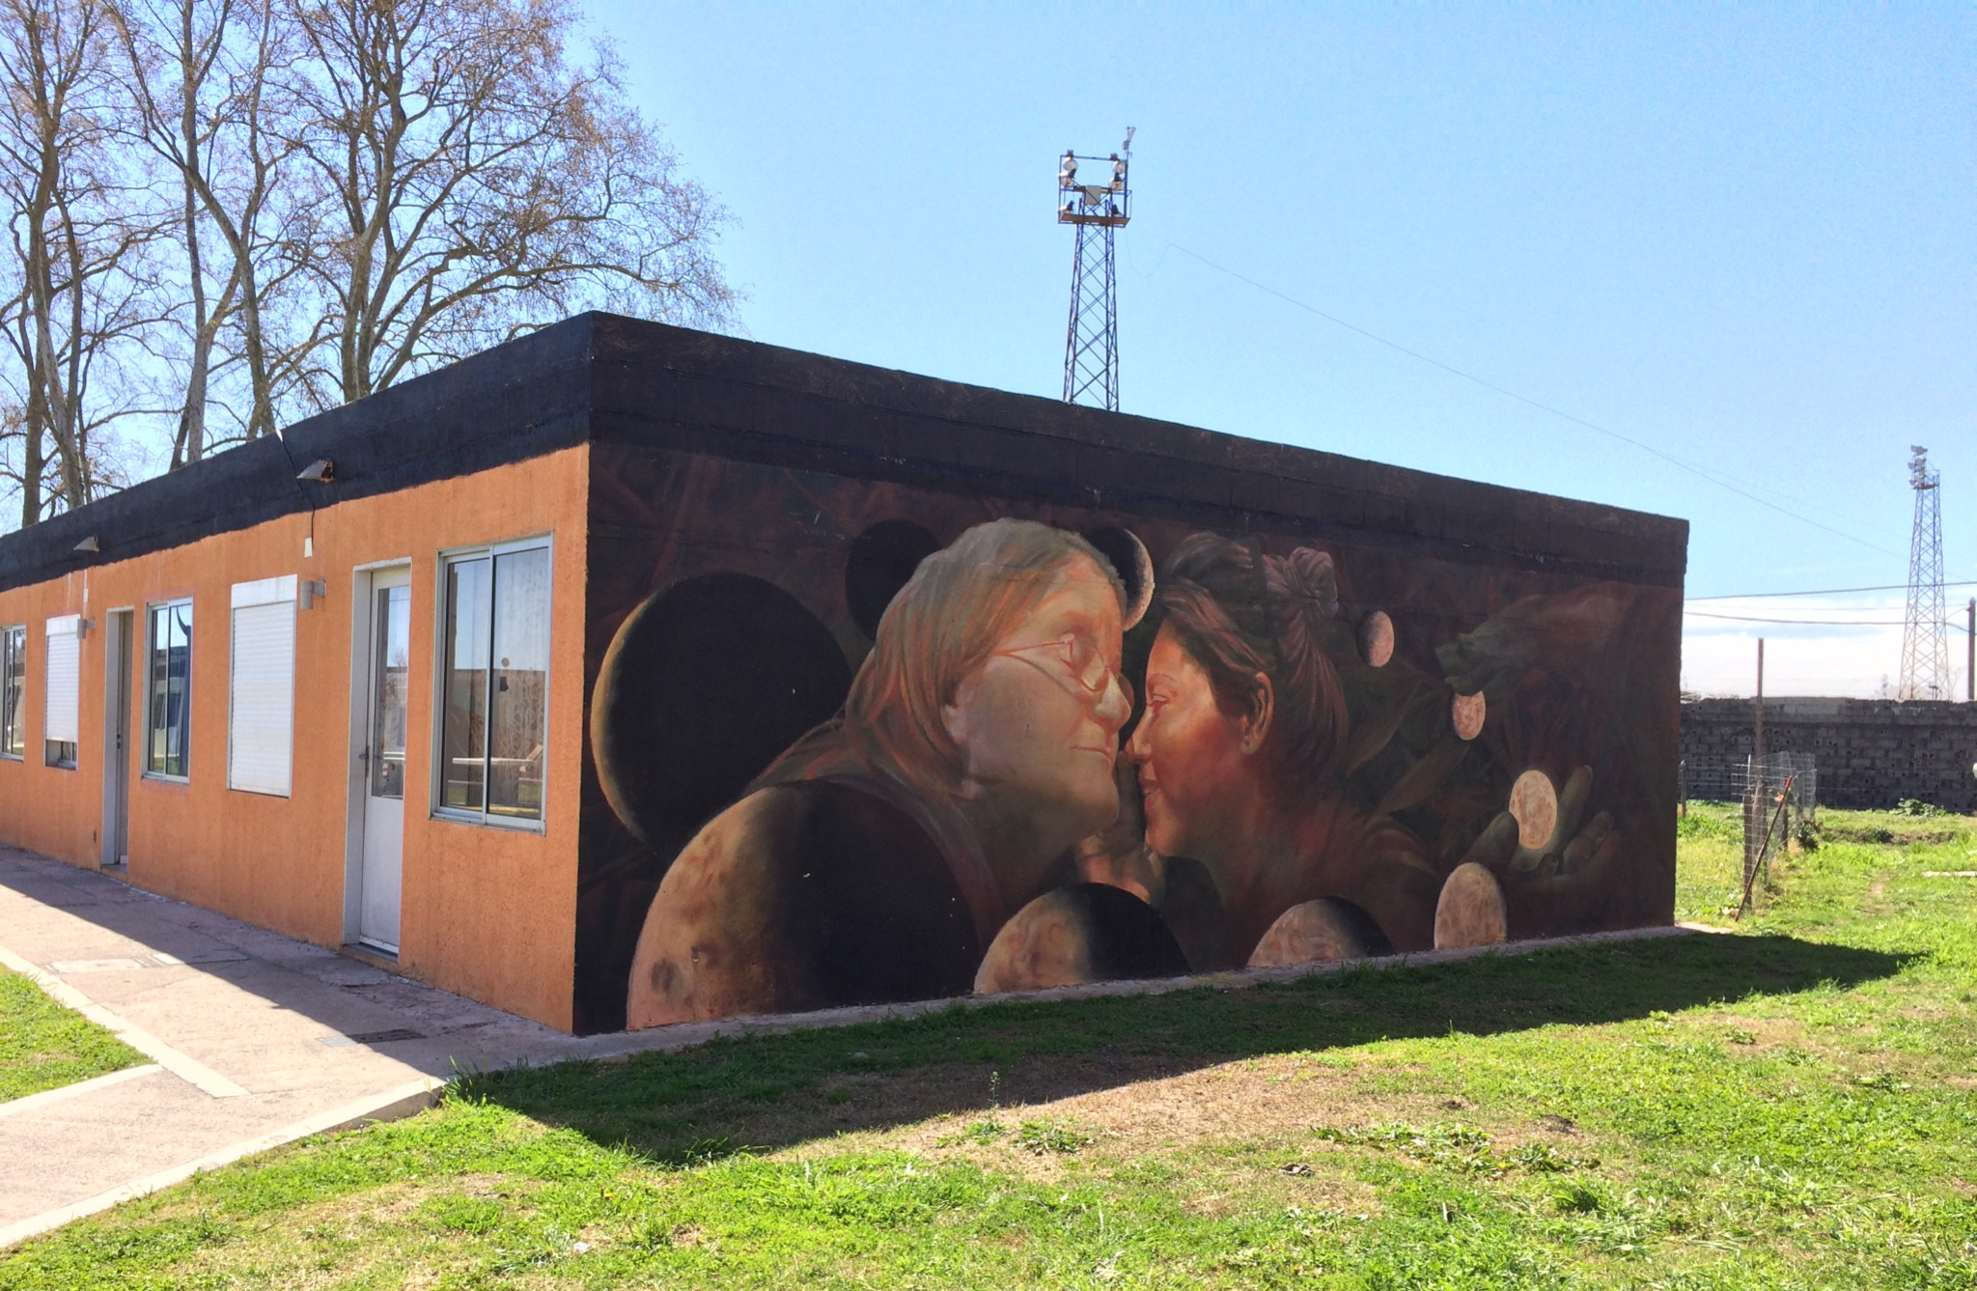
Imagen 2.1. murales en el CH “Altos del Prado”

Actividades como las ya mencionadas también son importantes a la hora de considerar a
las personas afectadas por un desastre como protagonistas de su propia historia, sin colocarlos como víctimas (Loarche, 2008). De esta manera se genera que los protagonistas puedan aportar desde sus propias capacidades a una intervención colectiva que transforma el espacio dotándolo de nuevos sentidos.
El CH cuenta con áreas verdes y un espacio recreativo que fomenta el encuentro de sus habitantes. También habitarlo implica un desafío y un aprendizaje constante sobre los límites y el respeto entre las personas, a adaptarse a normativas de funcionamiento plasmadas en el reglamento de convivencia, a limitarse al espacio reducido de los balcones para quienes tienen sus viviendas en la planta alta del CH o a no poder dejar la bicicleta o la moto estacionada fuera del espacio asignado para ello. Estos aspectos que hacen parte de la vida cotidiana, fueron incorporándose con el tiempo por parte de los habitantes, construyendo entre todos esas normativas aprobadas por asamblea.
En las Asambleas realizadas mensualmente se reiteró en varias ocasiones la importancia del cuidado sobre la vivienda, sobre el territorio, resaltando los aspectos positivos de ese espacio, al cual de acuerdo a sus palabras “no hubieran podido acceder si no hubiese ocurrido el tornado”.
Ser beneficiarios de una solución habitacional que respondió a una emergencia, produce
nuevas subjetividades y por lo tanto diversas formas de habitar.

“Heidegger aclara que el modo que el hombre tiene de ser en la tierra es el habitar, y este habitar se materializa en la construcción de espacios para la vida, construcción que no es sólo material, sino también simbólica. Habitar desde el cuidado significa cultivar, hacer crecer y un construir diferente al de producir objetos: implica una forma de cotidianidad en la tierra. El construir la vida cada día es habitarla. Sin embargo, este sentido generalmente es olvidado, se naturaliza y se torna invisible; el habitar parece algo dado tan sólo por el hecho de estar, que simplemente se produce y que pierde su sentido vital”, (Alvarez, Blanco; 2013, p. 4)

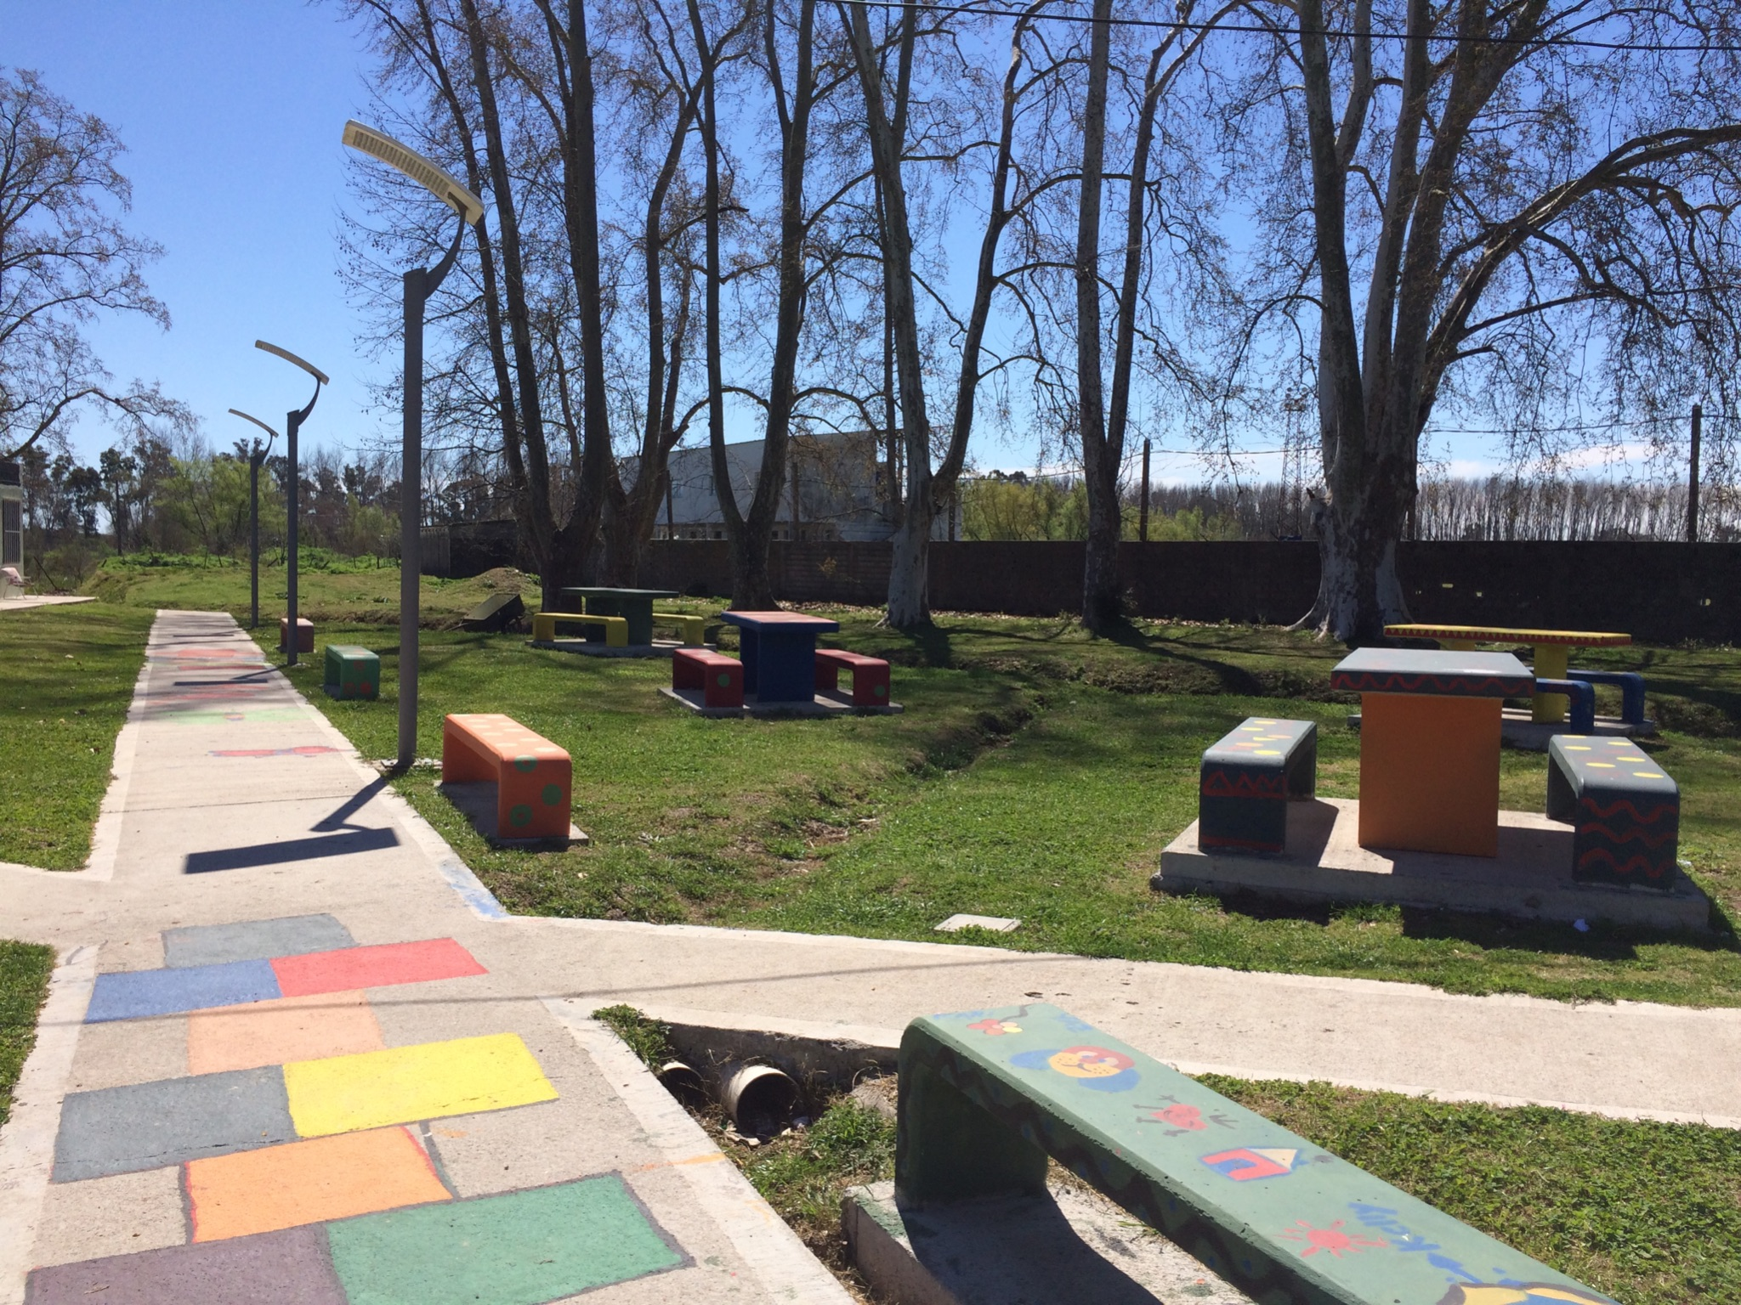
Imágen 2.2 espacio recreativo de uso colectivo del CH “Altos del Prado”

En cuanto a otra de las soluciones habitacionales de emergencia, se encuentran las viviendas construidas por MEVIR, las cuales contaron con la intervención psicosocial de un equipo técnico durante todo el proceso de reconstrucción. En este caso, la construcción se realiza por ayuda mutua, lo que implica un proceso de aprendizaje y de apropiación de ese territorio.
Que los propios protagonistas hayan participado de la construcción de sus viviendas genera un impacto en la subjetividad. “Las viviendas operan como símbolo de una manera de vivir, a la vez que como autoafirmación, como forma de comunicación con uno mismo y con los demás (allegados y extraños)”. (Rudolf; Rodriguez. 2012, p. 29). Por otro lado se construye un vínculo emocional con la vivienda, la cual se va constituyendo como hogar. También se crea un vínculo de solidaridad con los vecinos, con aquellos que también se encontraban construyendo sus viviendas, “podemos concebir al "nosotros" que se expresa en un barrio como el espacio donde pueden darse prácticas de encuentros, de comunicación, inevitablemente. Constituye la base para poder "hacer cosas juntos con", para pensar "lo común"” (Alvarez, 2018, p. 8)
La vivienda es considerada como el ambiente físico. Sin embargo, la misma constituye el espacio en el cual se expresa la identidad de las personas y también la pertenencia a determinado grupo social. En contextos de desastres se produce un quiebre en la identidad de los sujetos, así como una desestructuración social importante (Beristain, 2008), por lo tanto la pérdida de la vivienda, que representa el lugar seguro, íntimo y el espacio en el que se resguardan los recuerdos y emociones provoca una gran afectación en lo que refiere a la pérdida de control de la propia vida y a la percepción de seguridad. Se ve destruido el lugar en el que se realizan distintas prácticas familiares, que representan el control de la vida cotidiana. Se produce un cambio que afecta el orden social, ambiental y simbólico. (Rodríguez, Rudolf. 2012)

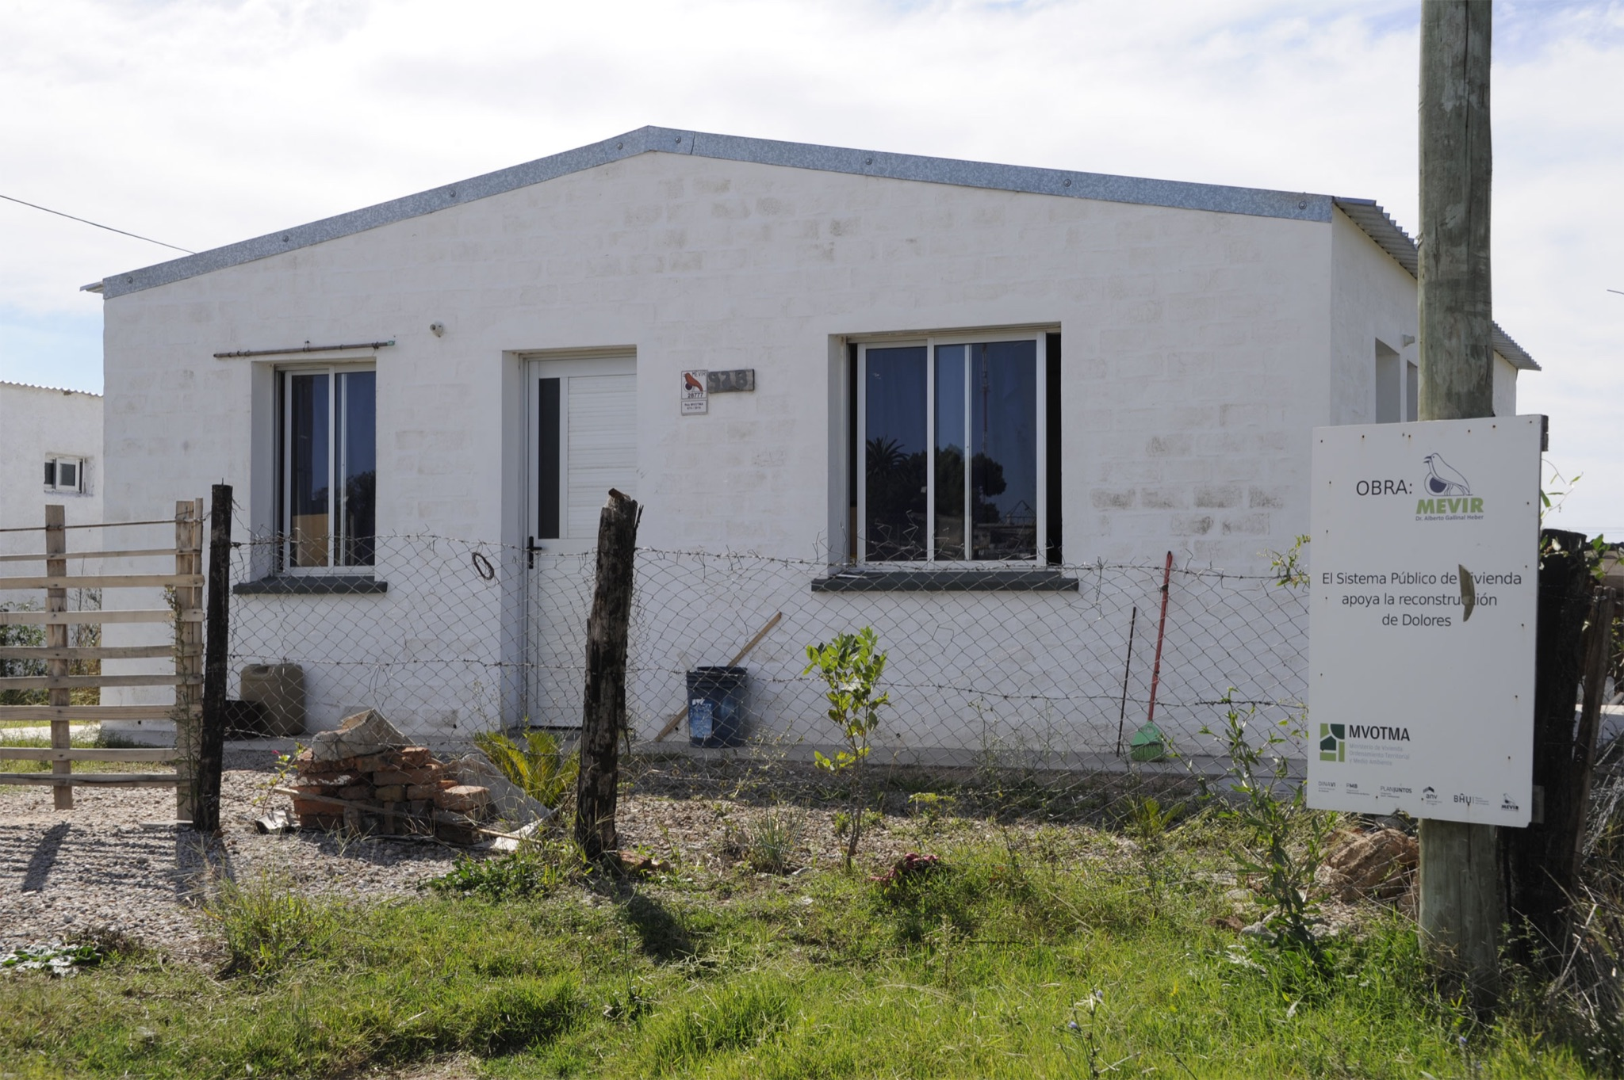
Imágen 3. Vivienda autoconstruida - MEVIR

Transitando por el Complejo “Altos del prado” se percibe la cotidianidad de la vida de ese espacio privado – público al decir de Álvarez (2015). Se vislumbra la multiplicidad de usos que se dan de los espacios públicos y también privados mientras transcurren escenas de la vida cotidiana, como niños jugando en la plaza, mientras los adultos comparten y ocupan las mesas y bancos de ese espacio común de recreación e integración.
Desde esta perspectiva, se plantea la necesidad de pensar en lo íntimo que se traduce en esas escenas cotidianas en las que una escena en un espacio aparentemente público, se torna a su vez en un espacio íntimo. (Álvarez, 2015)
Alvarez (2018) plantea la importancia de repensar las subjetividades urbanas que se construyen a través de las territorialidades. También repensar la ciudad o un barrio desde las nociones de intimidad, dando lugar a las generalidades de lo público que construyen lógicas diversas, ricas y complejas.

“El barrio puede ser pensado, por tanto, como la dimensión de los flujos de territorialización-desterritorialización, como expresión de la vida urbana, el paisaje de su habitar por excelencia. En él se encuentran, se traducen e intercambian lo abstracto y lo concreto, la forma y el contenido, el adentro y el afuera, lo que a su vez permite cuestionar binomios tales como los de global/local y espacio/lugar. (Massey en Tapia, 2013)” (Alvarez, 2015, p. 8).

En Dolores, el proceso de reconstrucción aún no ha culminado y los efectos del tornado se encuentran presentes. Las soluciones habitacionales fueron efectuadas con inmediatez, pero la reconstrucción de viviendas en la mayoría de los casos no incluyó a la población afectada, sus decisiones e intereses. El tornado fue considerado como un hecho histórico y sus efectos en la infraestructura de la ciudad un aspecto a resolver en calidad de emergencia.
La respuesta estatal referente a vivienda podría considerarse efectiva en tanto a que la mayoría de la población afectada obtuvo algún tipo de solución habitacional. No obstante, esta experiencia puede ser vista como un aprendizaje para el futuro en el que los sujetos sean protagonistas durante todo el proceso, lo que favorece aspectos resilientes y una mayor apropiación en donde se desarrolla su cotidianidad.
De acuerdo a los aportes teóricos de Contreras y Beltrán (2015) la resiliencia comunitaria se pone a prueba luego de un desastre. Asimismo, se destaca que las comunidades logran sobreponerse ante efectos adversos e inesperados. A su vez, la capacidad de sobreponerse posee una estrecha relación con las condiciones y experiencias previas que la población haya enfrentado anteriormente.
De los datos recabados en la investigación se destacan aspectos resilientes en la población afectada, en la cual se percibe al tornado como “una desgracia con suerte”, puesto que la adjudicación de las viviendas en general es valorada como un factor relevante en sus vidas. La vivienda es considerada un espacio de protección, seguridad y estabilidad para las familias.
Se valora positivamente la calidad de las viviendas adquiridas y se considera al desastre como una oportunidad para acceder a una vivienda con esas características, lo cual no hubiese sido posible de una manera tradicional, debido a las dificultades económicas y la precarización laboral que poseen muchas de estas familias.
La experiencia de autoconstrucción es valorada como una instancia de aprendizaje, de reconversión laboral y de resignificación de lo sucedido a través del trabajo diario de construcción de sus viviendas.
Ese período colaboró en el fortalecimiento de los vínculos familiares y comunitarios, favoreció la creatividad y fortaleció la confianza en sí mismos y en los demás. Las viviendas permitieron construir nuevas redes de contención y apoyo desde lo comunitario.
Los aspectos resilientes de la comunidad pueden verse día a día en su cotidianidad a través de las actividades que realizan para mejorar el ambiente que habitan, las condiciones de los espacios comunes, la resolutividad de sus dificultades a través de normativas que permitan mejorar la convivencia, comprendiendo que todos fueron afectados por el desastre y que por lo tanto la solidaridad y el apoyo social es fundamental para la recuperación.

Reflexiones

El tornado de Abril de 2016 representa un antes y un después, tanto en Dolores como en el país. Un evento de este tipo modifica la vida, el sistema de creencias, la actitud y visión del mundo de las personas.
Este desastre, dejó en evidencia la escasa cultura preventiva que se posee en el país y si bien ha habido avances importantes luego de la ley del SINAE, aún queda mucho por trabajar.
El trabajo conjunto entre los distintos Organismos del Estado y la sociedad civil organizada fue fundamental para fortalecer lazos comunitarios y apoyo social. A través de este trabajo conjunto, se lograron cubrir las necesidades de la población afectada, como alimentación, abrigo y refugio durante un largo período de tiempo.
El Estado en conjunto con la Asociación Civil “Por la reconstrucción de Dolores”, brindó contenedores adaptados para vivienda a aquellas familias que lo requirieron durante el tiempo de espera. La reconstrucción de viviendas tuvo un plan que priorizó los tiempos de construcción y por lo tanto en un período de aproximadamente un año y medio fueron habitadas todas las nuevas soluciones habitacionales.
La falta de planificación que tiene el país ante este tipo de eventos implicó que se actuara sobre la emergencia ante la necesidad de viviendas que tenía la población de Dolores y que el tornado evidenció. Si bien se actuó con eficacia y rapidez, algunas soluciones habitacionales no fueron planificadas pensando en la realidad Doloreña, en las formas de habitar los espacios y la cultura de la población, como en el caso del CH “Altos del Prado”.
No se planificó un trabajo con los futuros habitantes del CH que permitiera reconocer el nuevo territorio, que fueran partícipes de la toma de decisiones y que se informaran sobre aspectos fundamentales a nivel organizativo y de gestión que requiere la convivencia en un CH.
La propuesta de MEVIR, la cual se viene implementando hace muchos años en el ámbito rural, tiene una metodología de trabajo que consiste en el acompañamiento a nivel psicosocial y tecnológico de los usuarios. Implica un reconocimiento y apropiación del territorio, en el cual se trabaja en conjunto con las redes comunitarias que intervienen diariamente en ese espacio, a la vez que fortalece los vínculos familiares y comunitarios de todos los involucrados.
En cuanto a los aspectos resilientes, se destaca que la comunidad logró desplegar recursos adaptativos ante los cambios generados por el evento. Las nuevas viviendas implican un cambio positivo en la vida de los beneficiarios, y se visualiza un bienestar general de los habitantes. Las dificultades que se han presentado, las han resuelto de forma colectiva y organizada. En general, las viviendas son motivo de orgullo para las familias y también una forma de resignificar lo sucedido.
El tornado evidenció la necesidad que tiene el país de fortalecer sus políticas de gestión de riesgo de desastres, promover la formación de técnicos, profesionales y la comunidad en su conjunto y desarrollar planes estratégicos de intervención. El tornado sentó un precedente a nivel institucional y la respuesta desplegada por el Estado ante situaciones de desastres. Por lo tanto las exigencias vinculadas al diseño de nuevos espacios urbanos que se desarrollen a futuro deben incluir viviendas resilientes que contemplen las situaciones de desastre más frecuentes y las características de la población afectada.

Referencias bibliográficas

- Álvarez Pedrosian, E. (2015) Vislumbrando intimidades: narrativas espaciales en tránsito. En Crónicas de un nuevo habitar. Producción de subjetividad urbana entre las mediaciones de un plan sociohabitacional. (pp. 195-229). Biblioteca Plural. CSIC, Montevideo
- Alvarez, Pedrosian, E. (2018) Las territorialidades barriales y sus espacios de creación. XIV Congreso de la Asociación Latinoamericana de Investigadores de la Comunicación (ALAIC) Comunicación en sociedades diversas: Horizontes de inclusión, equidad y democracia. GT 15: Comunicación y Ciudad.
- Álvarez Pedrosian, E., & Blanco Latierro, V. (2013). Componer, habitar, subjetivar. Aportes para la etnografía del habitar. Bifurcaciones, 15.
- Beristain, C. Martín (1999) Reconstruir el tejido social. Barcelona: Ed. Icaria.
- Contreras Gatica, Y., & Beltrán Benítez, M. (2015). Reconstruir con capacidad de resiliencia: el casco histórico de la ciudad de Constitución y el sitio del desastre del terremoto y tsunami del 27 de febrero 2010. Revista INVI, 30 (83), 79115.
- Larenas S., J., Salgado V., V., Fuster F., X.(2015). Enfrentar los desastres socionaturales desde los capitales y recursos comunitarios: el caso de la erupción volcánica de Chaitén, Chile. Magallania. 43 (3), 125-139. Recuperado dehttp://doi.org/d4n2
- Loarche, G. (2008). De víctimas a protagonistas: Intervención psicosocial con niñas, niños y adolescentes afectados por la inundación. Ponencia presentada en el tercer Congreso Multidisciplinario de Salud Comunitaria del MERCOSUR. Paraguay.
- Presidencia (2018). Plan desplegado por el Gobierno en Dolores permitió intervenir en dos años 467 viviendas afectadas por el tornado. Montevideo. Recuperado de: https://presidencia.gub.uy/comunicacion/comunicacionnoticias/dolores-viviendas-tornado
- Reconstruyamos Dolores (S.f). Hacemos. Dolores. Recuperado de: https://www.reconstruyamosdolores.org/hacemos
- Rodríguez, Alicia; Rudolf, Susana (2012). Construcción del ambiente residencia. Historias singulares de asentamientos, desalojos y realojos. CSIC-UdelaR. Biblioteca Plural. Montevideo.

